Слушание музыки
3 класс урок 4
Музыкальные инструменты.
Народные инструменты: балалайка, домра, баян, аккордеон.
Рассказ об истории инструментов. Прослушивание муз. произведений (балалайки, домры, баяна, аккордеона, оркестра народных инструментов).

Балалайка - русский народный струнный щипковый инструмент,
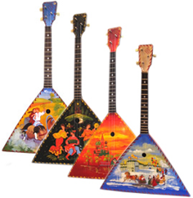
у балалайки 3 струны. Характерные приемы звукоизвлечения:
бряцание и тремоло

Домра - русский народный струнный щипковый
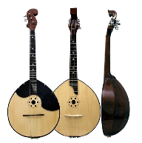
инструмент (имеет 3, иногда 4 струны).
Основной прием - тремоло, звук извлекается при помощи медиатора

Баян – клавишно - духовой инструмент
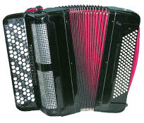

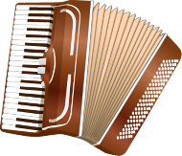
Аккордеон

Баян и аккордеон - разновидности гармоники, которые приобрели
большую популярность.

Дом. задание:
1.Послушать звучание балалайки, домры, баяна, аккордеона.
2.Небольшую информацию о каком - либо инструменте записать в тетрадь
(на выбор)

27.04.2020 г.

